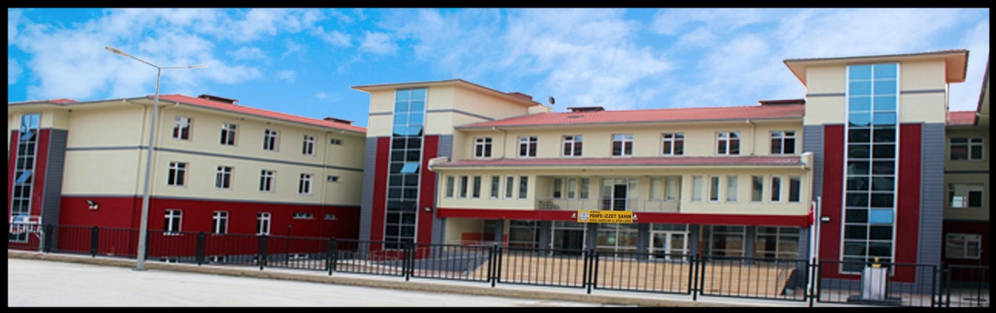
ALTINORDU PENPE İZZET ŞAHİN GÜZEL SANATLAR LİSESİ

TARİHÇESİ

Altınordu Penpe İzzet Şahin Güzel Sanatlar Lisesi, Milli Eğitim Bakanlığı’nın 22 Ağustos 2000 tarih ve 9168 sayılı Olur’u ile 2000-2001 eğitim-öğretim yılının başında yatılı olarak Fen Lisesi hizmet binasının en üst koridorunda açılmış; Resim ve Müzik bölümlerinden 1’er şubeyle eğitim-öğretime başlamıştır.
2000-2001 ve 2001-2002 eğitim-öğretim yıllarını adı geçen binada tamamlayan Okulumuz; 2002-2003 eğitim-öğretim yılı başından itibaren 07.01.2003 tarih ve 153 sayılı Milli Eğitim Bakanlığı Olur’u ile Gülyalı-Turnasuyu İlköğretim Okulu hizmet binasına taşındı. 2011-2012 öğretim yılı sonuna kadar bu binada eğitim- öğretime devam etti.
2012-2013 eğitim-öğretim yılında ise Yemişli Mahallesinde tip projeyle inşa edilen kendi binasına taşındı. Okulumuz halen 4 resim ve 4 müzik bölümü olmak üzere toplam 8 şube ve 111 öğrenci kapasiteli pansiyon binasıyla eğitim öğretime devam etmektedir. Okulumuzun arsası Penpe-İzzet Şahin ailesi tarafından bağışlandığı için okulumuza 2012/2013 Eğitim Öğretim yılından itibaren; Penpe-İzzet Şahin Güzel Sanatlar Lisesi adı verilmiştir. Toplam 8783 metrekare arsa üzerinde okul binası, pansiyon binası ve konser salonundan oluşan üç binada hizmet verilmektedir.

